Задания по развитию речи для воспитанников средней группы
Тема: ДИКИЕЖИВОТНЫЕ
- Рассмотреть вместе с ребенком картинки. Познакомить его с названиями диких животных нашего леса. Закрепить в словаре обобщающее понятие«дикие животные».
- Покажи части тела животных (туловище, голову, хвост, рога, копыта и т.д.). Запомни их
названия.
- Упражнение«Угадай-ка»: Дополни предложения:
Ноги, копыта, рога—у ... (лося).
Кисточки на ушах—у ... (белки, рыси). Иголки на теле—у ... (ежа).
4. Рассказать ребенку о том, чем питаются дикие животные наших лесов и где они живут (в
норе, берлоге, логове, дупле и т. д.).
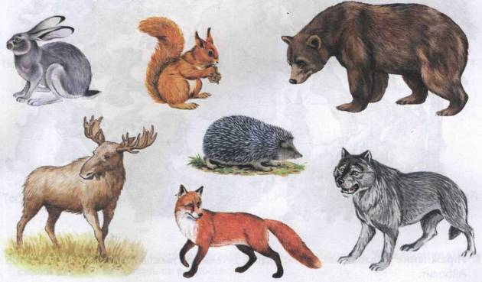
5. Упражнение«Подбирай, называй, запоминай»: Закончи предложения (подбери и назови как можно больше слов-признаков, слов-действий):
Медведь (какой) —бурый, огромный, лохматый, неуклюжий, косолапый, сильный.
Заяц (какой?) — .... Лиса (какая?) — ....
Медведь (что делает?) —переваливается, ревет, спит,....
Лиса (что делает?).... Заяц (что делает?)....

6. Упражнение«Скажи наоборот»: Закончи предложения.
Лось большой, а заяц .... У волка хвост длинный, а у медведя .... Белка слабая, а волк .... Лиса хищное животное, а заяц ....
7. Упражнение «Подскажи словечко». Доктор Айболит в своей лечебнице оказал помощь всем животным. Ответь на вопросы:
Ежу вылечил лапку. Чью лапку вылечил доктор? ... {Ежиную.) Волку вылечил хвост. Чей хвост вылечил доктор? ... .
Лосю вылечил ногу. Чью ногу вылечил доктор? ....
Медведю вылечил зубы. Чьи зубы вылечил доктор? ... .
Лисе вылечил голову. Чью голову вылечил доктор? ....
Белке вылечил ухо. Чье ухо вылечил доктор? ....
Зайцу вылечил глаз. Чей глаз вылечил доктор? ....

8. Маленький бельчонок очень боялся лечиться у доктора Айболита. Он прятался от мамы-белки. Давай поможем белке найти сына. Упражнение «Прятки»: Закончи предложения.
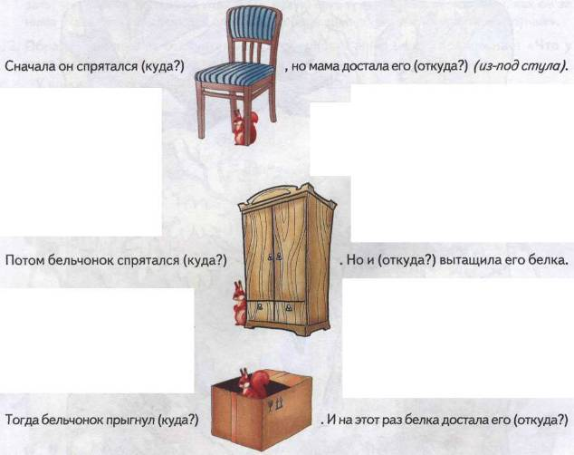
9. Упражнение «Нелепицы»: Посмотри на картинку. Расскажи, чего не бывает. А как должно быть на самом деле?
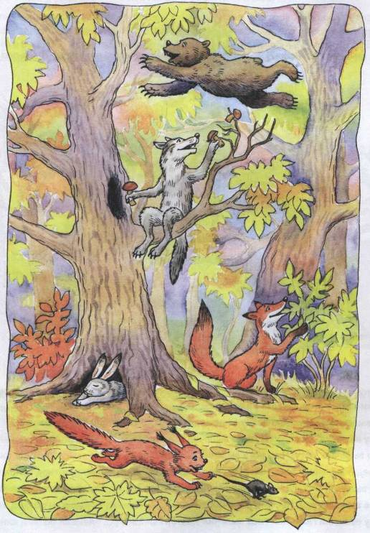

Задания по развитию речи для воспитанников средней группы
Тема: ДОМАШНИЕЖИВОТНЫЕ
- Рассмотреть вместе с ребенком картинки. Назвать животных и их детенышей. Рассказать, чем кормят домашних животных, какую пользу они приносят человеку, как он за
ними ухаживает. Закрепить в словаре обобщающее понятие«домашние животные».
- Обрати внимание на отличительные особенности животных. Упражнение: «Что у
кого?»: Покажи по картинкам и назови части тела домашних животных.
У коровы—рога,.... У лошади—грива,....
У свиньи—пятачок,.... У собаки—лапы,....
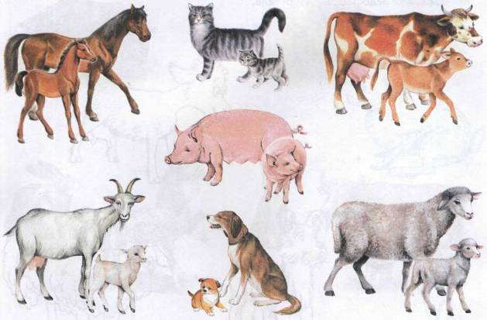
3. Упражнение«Назови ласково»: Назови ласково папу, маму и детеныша каждого домашнего животного.
Кот—котик, кошка—кошечка, котенок—котеночек.
Пес— ..., собака— ..., щенок— .... Бык— ..., корова— ..., теленок— ....
Козел— ..., коза— ..., козленок— .... Баран— ..., овца— ..., ягненок— ....
4. Рассказать ребенку, как называются домики, которые человек построил для домашних
животных (для коров—коровник, для свиней—свинарник ит.д.).

5. Упражнение«Кто как голос подает?»: Закончи предложения.
Корова—мычит.
Кошка— .... Собака— .... Лошадь— .... Свинья— ....
6. Упражнение«Подбирай, называй, запоминай»: Закончи предложения (подбери и
назови как можно больше слов-действий).
Собака (что делает?) —нюхает, рычит, грызет, охраняет...
Лошадь (что делает?) — .... Свинья (что делает?) — ....
7. Упражнение«Что забыл нарисовать художник?»: Кого нарисовал художник? Чего
не хватает у каждого животного? {У кролика не хватает ушей. И т. д.) Помоги художнику. Дорисуй недостающие части тела.
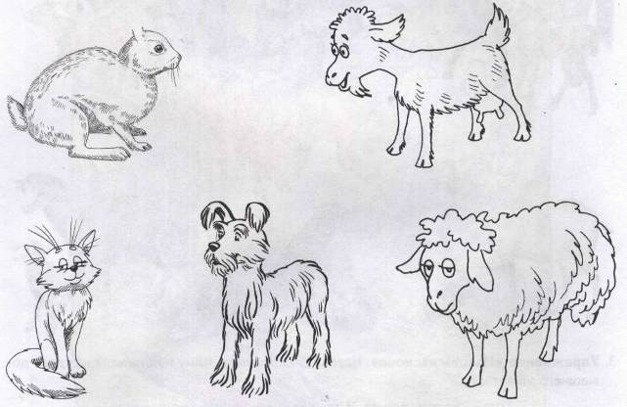
8. Упражнение«Скажи одним словом»: Закончи предложения:
У козы нет рогов. Она безрогая. Ты дорисовал рога, и теперь она рогатая.
У кролика нет ушей. Он .... Ты дорисовал уши, и теперь он ....
У кошки нет хвоста. Она .... Ты дорисовал хвост, и теперь она ....

9. У маленького поросенка праздник. Решили домашние животные поздравить его с днем рождения. Посмотри на картинку. Назови животных, которые пришли к поросенку на праздник. Как называются их домики? Соедини каждое животное с его домиком цветной линией-дорожкой. Как ты думаешь, что подарил каждый из гостей поросенку? (Соедини линиями гостей и их подарки).
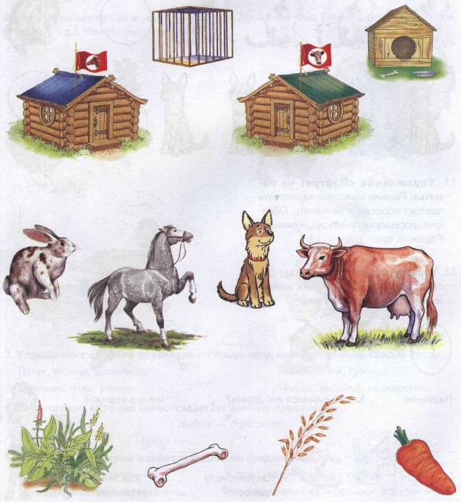

10. Упражнение«Считай и называй»: К поросенку пришло много гостей. Помоги поросенку посчитать (запиши в кружки или обозначь количество точками) и назвать их. (К поросенку пришли четыре кошки. И т.д.)

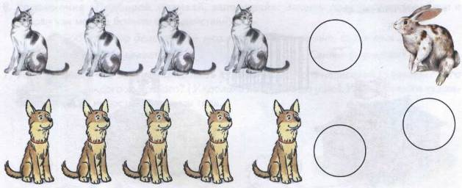

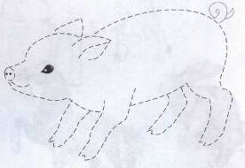
11. Упражнение«Портрет на память»: Решили животные нарисовать
портрет поросенка на память. Обведи поросенка по пунктирным линиям.
Раскрась его.
12. Упражнение«Расскажи-ка»: Со
ставь рассказы о домашних животных по предложенному плану.
